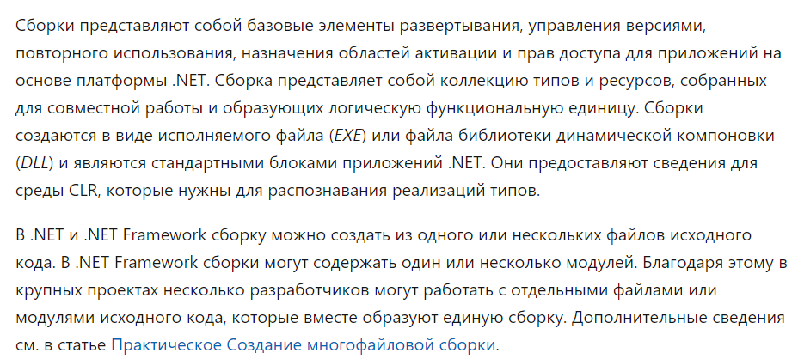



Среда CLR является базовым компонентом и виртуальной машиной NET фреймворк.

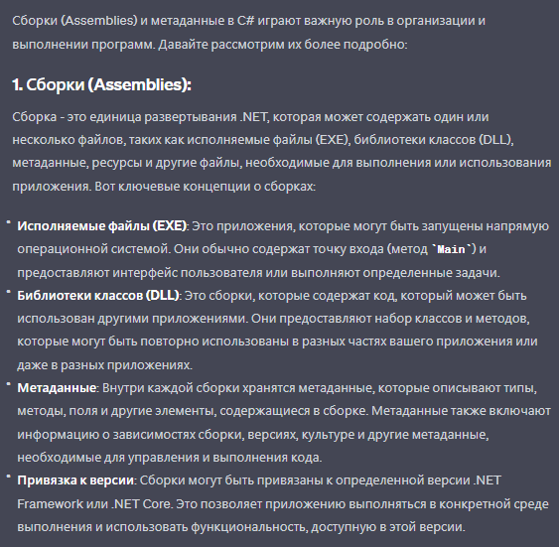

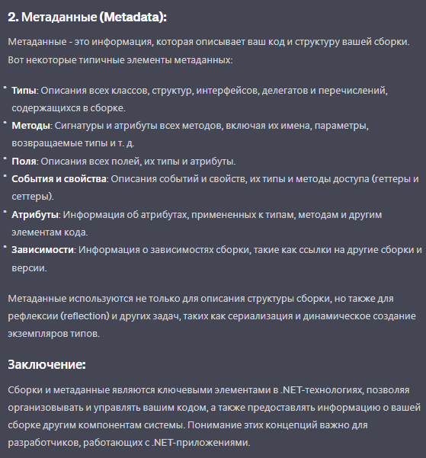

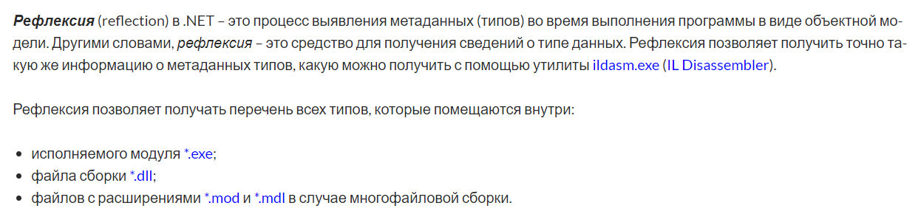

В C# .NET рефлексия реализована в пространстве имен System.Reflection, которое поставляется в составе сборки mscorlib.dll.

Чтобы в программе на C# использовать рефлексию, нужно подключить пространство имен System.Reflection

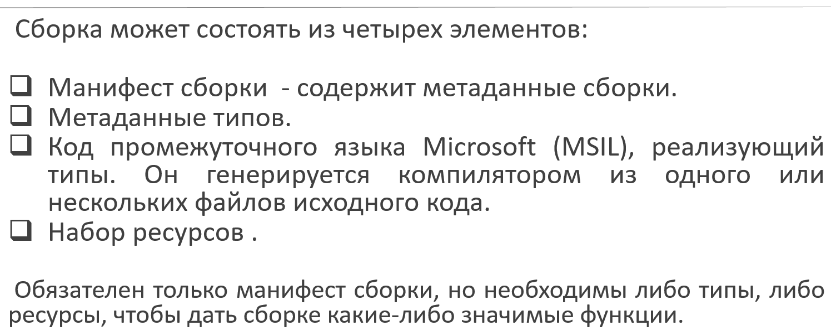

*Метаданные* являются описанием всех типов в сборке и их элементов

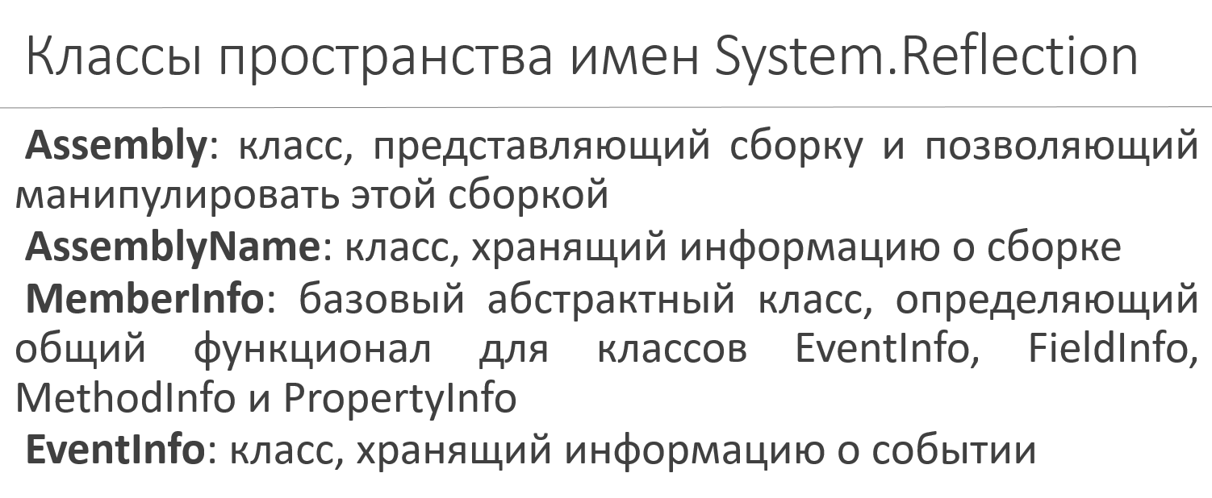



Пример: переопределенные виртуальные методы



